Notre plan d’épargne
Fiche 129

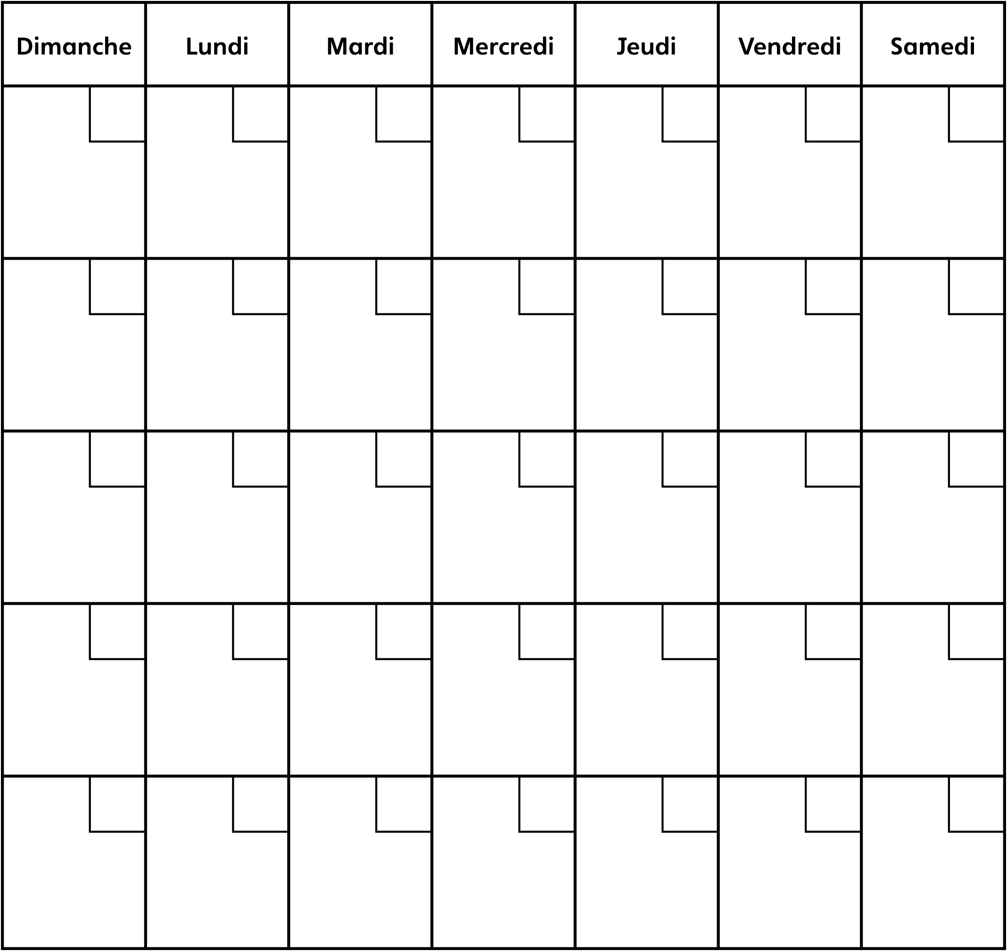

Montant d’argent économisé par l’élève A : _____________
Montant d’argent économisé par l’élève B : _____________
Total économisé : _________ Montant d’argent dépensé : __________
Montant d’argent qui reste dans nos économies : _________

